2023年度
四川省攀枝花市社会建设事务中心
单位决算
目录

公开时间：2024年9月23日
第一部分 单位概况……………………………………………………………3
一、单位职责……………………………………………………………………………………….. 3
二、机构设置………………………………………………………………………………………….3
第二部分 2023年度单位决算情况说明………………………………………4
一、收入支出决算总体情况说明……………………………………………………….....4
二、收入决算情况说明…………………………………………………………………………..4
三、支出决算情况说明……………………………………………………………………………5
四、财政拨款收入支出决算总体情况说明…………………………………..…….....6
五、一般公共预算财政拨款支出决算情况说明……………………………………..7
六、一般公共预算财政拨款基本支出决算情况说明…………………………..….9
七、财政拨款“三公”经费支出决算情况说明………………………………………10
八、政府性基金预算支出决算情况说明………………………………………………….12
九、国有资本经营预算支出决算情况说明……………………………….12
十、其他重要事项的情况说明………………………………………………12
第三部分 名词解释…………………………………………………………………………………………….13
第四部分 附件…………………………………………………………………… 16
单位预算项目支出绩效自评表（2023年度）………………………………………….16
第五部分 附表………………………………………………………………………17
一、收入支出决算总表…………………………………………………………………………………17
二、收入决算表…………………………………………………………………………………………….17
三、支出决算表…………………………………………………………………………………………….17
四、财政拨款收入支出决算总表………………………………………………………………….17
五、财政拨款支出决算明细表…………………………………………………………………..… 17
六、一般公共预算财政拨款支出决算表……………………………………………………….17
七、一般公共预算财政拨款支出决算明细表……………………………………………….17
八、一般公共预算财政拨款基本支出决算明细表………………………………………..17
九、一般公共预算财政拨款项目支出决算表…………………………………………………17
十、政府性基金预算财政拨款收入支出决算表…………………………………………….17
十一、国有资本经营预算财政拨款收入支出决算表…………………………………… 17
十二、国有资本经营预算财政拨款支出决算表…………………………………………… 17
十三、财政拨款“三公”经费支出决算表…………………………………………………….17

第一部分 单位概况

一、单位职责
负责高质量发展建设共同富裕试验区和康养产业发展的日常事务性工作，参与建设共同富裕试验区和康养产业发展战略、中长期规划和年度计划的组织实施，协助开展相关重点工作、重大项目、重要活动。

二、机构设置
攀枝花市社会建设事务中心，为一级预算管理独立核算单位。为市政府直属公益一类事业单位，由市发展改革委代管。设置内设机构5个，具体为：综合科、政策科、改革科、项目科、康养科。

第二部分 2023年度单位决算情况说明

- 收入支出决算总体情况说明

2023年度收入、支出总计311.79万元,与2022年相比收入增加132.3万元，增加73.71%；支出增加128.12万元，增加69.76%。主要原因为每年职工工资晋升、社保递增及我单位2023年人员增加4人，相应工资社保等相关费用增加。
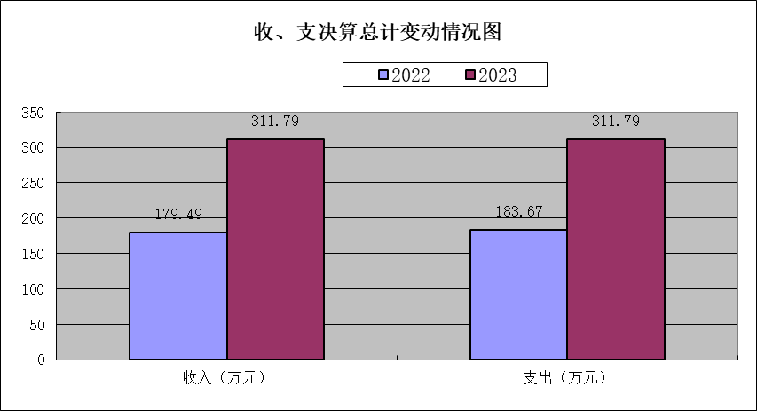
（图1：收、支决算总计变动情况图）（柱状图）

- 收入决算情况说明

2023年度本年收入合计311.79万元，其中：一般公共预算财政拨款收入311.79万元，占100%；政府性基金预算财政拨款收入0万元，占0%；国有资本经营预算财政拨款收入0万元，占0%；上级补助收入0万元，占0%；事业收入0万元，占0%；经营收入0万元，占0%；附属单位上缴收入0万元，占0%；其他收入0万元，占0%。
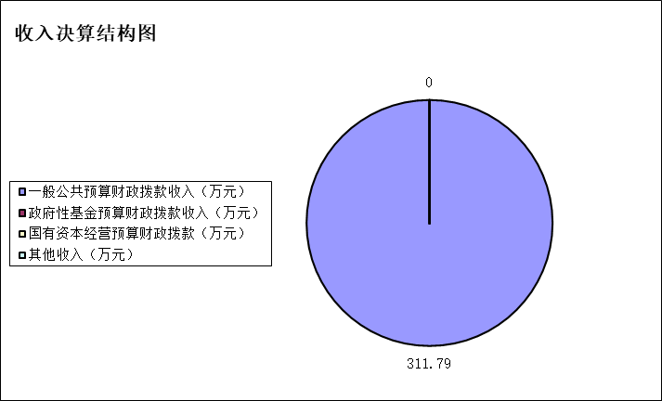
（图2：收入决算结构图）（饼状图）

- 支出决算情况说明

2023年度本年支出合计311.79万元，其中：基本支出242.92万元，占93.65%；项目支出68.87万元，占6.36%；上缴上级支出0万元，占0%；经营支出0万元，占0%；对附属单位补助支出0万元，占0%。
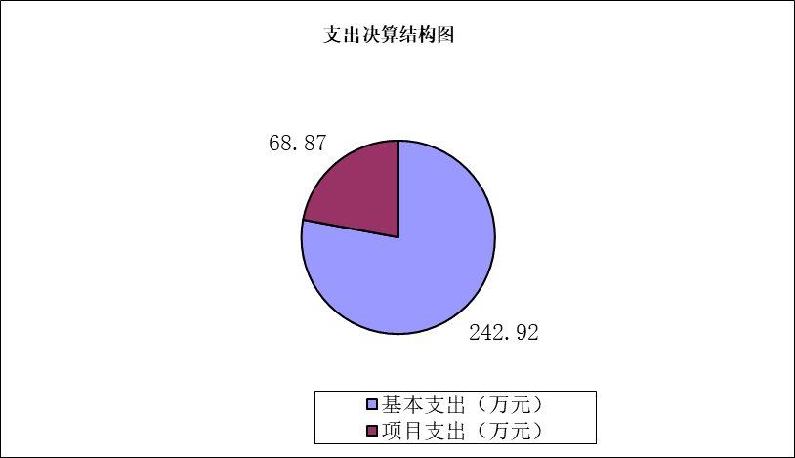
（图3：支出决算结构图）（饼状图）

四、财政拨款收入支出决算总体情况说明

2023年度财政拨款收、支总计均为311.79万元。与2022年度相比财政拨款收入增加132.31万元，增加增73.72%，财政拨款支出总计增加128.14万元，增长69.97%。主要变动原因是每年职工工资晋升及社保递增。主要原因为每年职工工资晋升、社保递增及我单位2023年人员增加4人，相应工资社保等相关费用增加。
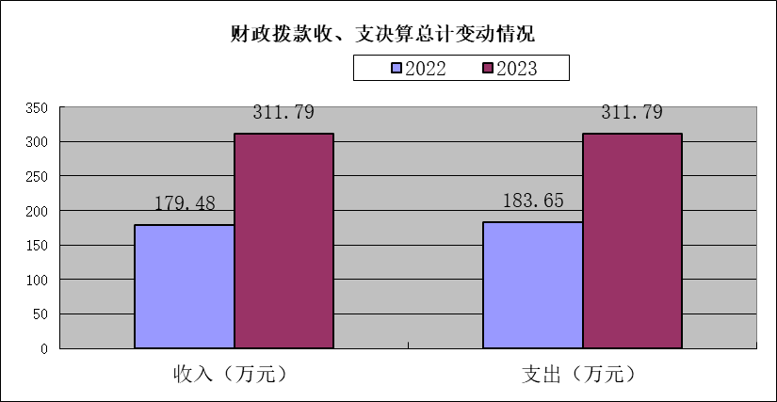
（图4：财政拨款收、支决算总计变动情况）（柱状图）

五、一般公共预算财政拨款支出决算情况说明

（一）一般公共预算财政拨款支出决算总体情况

2023年度一般公共预算财政拨款支出311.79万元，占本年支出合计的100%。与2022年度相比一般公共预算财政拨款支出增加128.12万元，增长69.77%。主要变动原因是每年职工工资晋升及社保递增。主要原因为每年职工工资晋升、社保递增及我单位2023年人员增加4人、相应工资社保等相关费用增加。

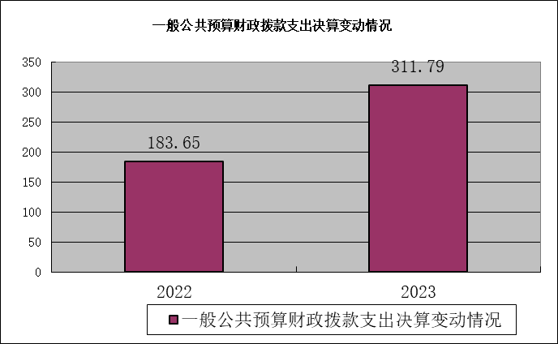
（图5：一般公共预算财政拨款支出决算变动情况）（柱状图）

（二）一般公共预算财政拨款支出决算结构情况

2023年度一般公共预算财政拨款支出311.79万元，主要用于以下方面:一般公共服务（类）支出254.17万元，占81.52%；社会保障和就业（类）支出26.70万元，占8.56%；卫生健康（类）支出13.47万元，占4.32%；住房保障（类）支出17.45万元，占5.60%。
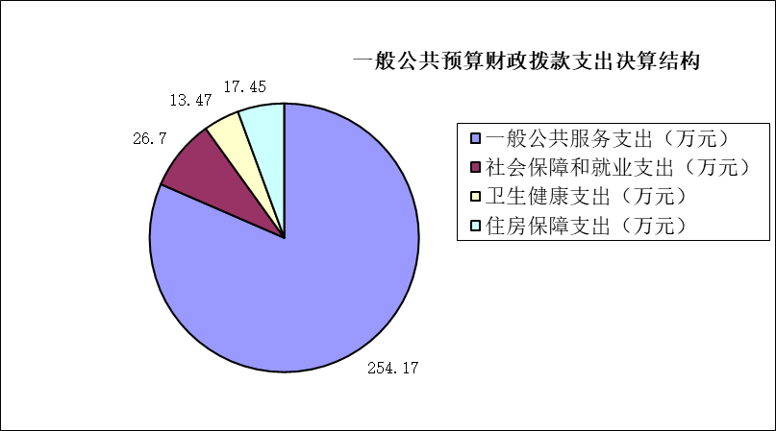
（图6：一般公共预算财政拨款支出决算结构）（饼状图）

（三）一般公共预算财政拨款支出决算具体情况

2023年度一般公共预算支出决算数为311.79，完成预算100%。其中：

1. 一般公共服务支出（类）支出决算为254.17万元，完成预算100%。

①一般公共服务支出（类）人大事务（款）事业运行（项）:支出决算为13.03万元，完成预算100%。

②一般公共服务支出（类）政府办公厅（室）及相关机构事务（款）事业运行（项）:支出决算为172.27万元，完成预算100%。

③一般公共服务支出（类）政府办公厅（室）及相关机构事务（款）其他政府办公厅（室）及相关机构事务支出（项）:支出决算为67.77万元，完成预算100%。

④一般公共服务支出（类）其他一般公共服务支出（室）其他一般公共服务支出（项）:支出决算为1.10万元，完成预算100%。

2. 社会保障和就业支出（类）行政事业单位养老支出（款）行政单位离退休（项）:支出决算数为26.70万元，完成预算100%。

3.卫生健康（类）：支出决算为13.47万元，完成预算100%。

①卫生健康（类）行政事业单位医疗（款）事业单位医疗（项）:支出决算为12.05万元，完成预算100%。

②卫生健康（类）行政事业单位医疗（款）其他行政事业单位医疗支出（项）:支出决算为1.42万元，完成预算100%。

4.住房保障支出（类）住房改革支出（款） 住房公积金（项）:支出决算为17.45万元，完成预算100%。

六、一般公共预算财政拨款基本支出决算情况说明

2023年度一般公共预算财政拨款基本支出242.92万元，其中：

人员经费219.15万元，主要包括：基本工资、津贴补贴、绩效工资、机关事业单位基本养老保险缴费、职业基本医疗保险缴费、公务员医疗补助缴费、其他社会保障缴费、住房公积金。
公用经费23.77万元，主要包括：办公费、水费、电费、邮电费、差旅费、公务接待费、工会经费、福利费、其他交通费、其他商品和服务支出。

七、财政拨款“三公”经费支出决算情况说明

（一）“三公”经费财政拨款支出决算总体情况说明

2023年度“三公”经费财政拨款支出决算为0.97万元，完成预算100%，较上年度增加0.53万元，增加120.45%。决算数与预算数持平。

（二）“三公”经费财政拨款支出决算具体情况说明

2023年度“三公”经费财政拨款支出决算中，因公出国（境）费支出决算0万元，占0%；公务用车购置及运行维护费支出决算0万元，占0%；公务接待费支出决算0.97万元，占100%。具体情况如下：

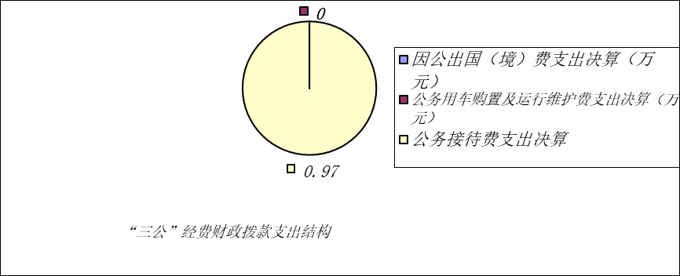
（图7：“三公”经费财政拨款支出结构）（饼状图）

1.因公出国（境）经费支出0万元，完成预算0%。全年安排因公出国（境）团组0次，出国（境）0人。因公出国（境）支出决算比2022年增加/减少0万元，增长/下降0%。我单位2023年度未发生因公出国支出。

2.公务用车购置及运行维护费支出0万元,完成预算0%。公务用车购置及运行维护费支出决算比2022年度增加/减少0万元，增长/下降0%。我单位未发生公车用车购置及运行维护费。

其中：公务用车购置支出0万元。全年按规定更新购置公务用车0辆，其中：轿车0辆、金额0万元，越野车0辆、金额0万元，载客汽车0辆、金额0万元，我单位2023年未购置公务用车。截至2023年12月31日，单位共有公务用车0辆，其中：轿车0辆、越野车0辆、载客汽车0辆。

公务用车运行维护费支出0万元。

3.公务接待费支出0.97万元，完成预算100%。公务接待费支出决算比2022年度增加0.53万元，增加120.45%。主要原因为各单位来攀调研共富工作及康养工作事宜次数较2022年增加。其中：

国内公务接待支出0.97万元，主要用于执行公务、开展康养业务活动开支的交通费、住宿费、用餐费等，国内公务接待7批次，56人次（不包括陪同人员），共计支出0.97万元，具体内容包括：接待三宝文化发展洽谈康养产业发展773元，山东发改委赴四川学习考察共同富裕工作1190元，接待国家发改委赴攀调研616元，接待秦皇岛来攀对接第六届中国康养论坛工作2443元，接待国家发改委第二次到攀蹲点调研4642元。

外事接待支出0万元。外事接待0批次，0人次（不包括陪同人员），共计支出0万元。

八、政府性基金预算支出决算情况说明

2023年度政府性基金预算财政拨款支出0万元。

- 国有资本经营预算支出决算情况说明

2023年度国有资本经营预算财政拨款支出0万元。

- 其他重要事项的情况说明

（一）机关运行经费支出情况

2023年度攀枝花市社会建设事务中心机关运行经费支出23.77万元，比2022年度增加10.51万元，增长79.26%。主要原因为我单位2023年人员增加、相应公用经费增加。

（二）政府采购支出情况

2023年度攀枝花市社会建设事务中心政府采购支出总额0万元，其中：政府采购货物支出0万元、政府采购工程支出0万元、政府采购服务支出0万元。主要用于…（具体工作）。授予中小企业合同金额0万元，占政府采购支出总额的0%，其中：授予小微企业合同金额0万元，占政府采购支出总额的0%。

（三）国有资产占有使用情况

截至2023年12月31日，攀枝花市社会建设事务中心共有车辆0辆，其中：主要领导干部用车0辆、机要通信用车0辆、应急保障用车0辆、其他用车0辆，其他用车主要是用于。单价100万元以上设备（不含车辆）0台（套）。

（四）预算绩效管理情况

根据预算绩效管理要求，本单位在2023年度预算编制阶段，组织对制订攀枝花市康养产业发展项目认定标准费项目（项目名称）等2个项目开展了预算事前绩效评估，对2个项目编制了绩效目标，预算执行过程中，选取2个项目开展绩效监控。

- 名词解释

1.财政拨款收入：指单位从同级财政部门取得的财政预算资金。

2.事业收入：指事业单位开展专业业务活动及辅助活动取得的收入。

3.经营收入：指事业单位在专业业务活动及其辅助活动之外开展非独立核算经营活动取得的收入。

4.其他收入：指单位取得的除上述收入以外的各项收入。

5.使用非财政拨款结余（含专用结余）：指事业单位使用以前年度积累的非财政拨款结余弥补当年收支差额的金额。

6.年初结转和结余：指以前年度尚未完成、结转到本年按有关规定继续使用的资金。

7.结余分配：指事业单位按照会计制度规定缴纳的所得税、提取的专用结余以及转入非财政拨款结余的金额等。

8.年末结转和结余：指单位按有关规定结转到下年或以后年度继续使用的资金。

9.一般公共服务（类）人大事务（款）事业运行（项）：指反映人大事业单位保障机构正常运行、开展日常工作的基本支出。

10.一般公共服务（类）政府办公厅（室）及相关机构事务（款）事业运行（项）：指反映保障事业单位人员工资及机构正常运转开支。

11.一般公共服务（类）政府办公厅（室）及相关机构事务（款）其他政府办公厅（室）及相关机构事务支出（项）：指反映单位用于开展相关业务的项目支出。

12.社会保障和就业（类）行政事业单位养老支出（款）机关事业单位基本养老保险缴费支出（项）:指反映机关事业单位实施养老保险制度由单位缴纳的基本养老保险费支出。

13. 卫生健康支出（类）行政事业单位医疗（款）事业单位医疗（项）：指反映事业单位基本医疗保险缴费。

14. 卫生健康支出（类）行政事业单位医疗（款）其他行政事业单位医疗支出（项）：指反映单位基本医疗保险缴费。

15.住房保障支出（类）住房改革支出（款）住房公积金（项）:指按人力资源和社会保障部、财政部规定的基本工资和津贴补贴以及规定比例为职工缴纳的住房公积金。

16.基本支出：指为保障机构正常运转、完成日常工作任务而发生的人员支出和公用支出。

17.项目支出：指在基本支出之外为完成特定行政任务和事业发展目标所发生的支出。

18.经营支出：指事业单位在专业业务活动及其辅助活动之外开展非独立核算经营活动发生的支出。

19“三公”经费：指部门用财政拨款安排的因公出国（境）费、公务用车购置及运行费和公务接待费。其中，因公出国（境）费反映单位公务出国（境）的国际旅费、国外城市间交通费、住宿费、伙食费、培训费、公杂费等支出；公务用车购置及运行费反映单位公务用车车辆购置支出（含车辆购置税）及租用费、燃料费、维修费、过路过桥费、保险费等支出；公务接待费反映单位按规定开支的各类公务接待（含外宾接待）支出。

12.机关运行经费：为保障行政单位（含参照公务员法管理的事业单位）运行用于购买货物和服务的各项资金，包括办公及印刷费、邮电费、差旅费、会议费、福利费、日常维修费、专用材料及一般设备购置费、办公用房水电费、办公用房取暖费、办公用房物业管理费、公务用车运行维护费以及其他费用。

第四部分 附件

单位预算项目支出绩效自评表（2023年度）

第五部分 附表

一、收入支出决算总表

二、收入决算表

三、支出决算表

四、财政拨款收入支出决算总表

五、财政拨款支出决算明细表

六、一般公共预算财政拨款支出决算表

七、一般公共预算财政拨款支出决算明细表

八、一般公共预算财政拨款基本支出决算表

九、一般公共预算财政拨款项目支出决算表

十、政府性基金预算财政拨款收入支出决算表

十一、国有资本经营预算财政拨款收入支出决算表

十二、国有资本经营预算财政拨款支出决算表

十三、财政拨款“三公”经费支出决算表

